
FACULTAD DE INGENIERÍA
Ingeniería de Sistemas e Informática
CURSO: SERVICIOS CLOUD
INFORME TÉCNICO DE ARQUITECTURA
PROYECTO FINAL

Sistema de Reservas y Gestión Hotelera con Desacoplamiento por Eventos
Hotel Bello Amanecer S.A.C.
Tema N.° / Área | Microservicios, contenedores y arquitectura orientada a eventos
Proveedor cloud | Amazon Web Services (AWS) · Región us-east-1 (N. Virginia)
Docente | Carlos Daniel Rodríguez Vilcarromero
Sección / Grupo | 42881 – Grupo 5
Integrantes | - Aldave Morales Yashira  - Ccasane Arias Joel Abraham  - Garcia Valderrama Augusto Manuel  - Huerta Jaime Alexander  - Salas Aguayo Mirtha Mery | U232535382  U242540773  U242126004  U23231184  U233274825
Entrega | APF2 (40%) · Semana 11
Repositorio | https://github.com/MIRSA2024/hotel-bello-amanecer1.git
2026
ÍNDICE
Resumen ejecutivo 4
1. Contexto del negocio y propuesta 5
1.1. Descripción de la organización 5
1.2. Situación actual y problemática 5
1.3. Justificación de la solución cloud 6
1.4. Objetivos 7
1.4.1. Objetivo general 7
1.4.2. Objetivos específicos (SMART) 8
1.5. Alcance y limitaciones 8
Dentro del alcance 8
Fuera del alcance 9
Limitaciones y supuestos 9
2. Requerimientos técnicos 10
2.1. Requerimientos funcionales 10
2.2. Requerimientos no funcionales 11
2.3. Proveedor cloud y servicios preliminares 12
3. Arquitectura de la solución 13
3.1. Arquitectura conceptual 13
3.2. Modelo C4 14
3.2.1. Nivel 1 – Diagrama de contexto 14
3.2.2. Nivel 2 – Diagrama de contenedores 15
3.3. Arquitectura de despliegue cloud 16
3.4. Descripción y justificación de componentes 17
3.5. Decisiones de arquitectura 20
4. Planificación del proyecto 21
4.1. Estructura de desglose del trabajo (EDT/WBS) 21
4.2. Cronograma 22
4.3. Roles y responsabilidades 24
4.4. Gestión de riesgos 24
5. Infraestructura base: red, cómputo y almacenamiento 25
5.1. Topología de red virtual (VPC) 25
5.2. Tablas de ruteo y puertas de enlace 26
5.3. Cómputo 27
5.4. Almacenamiento y bases de datos 29
6. Contenerización e Infraestructura como Código 31
6.1. Contenerización de componentes 31
6.2. Ejecución multi-contenedor 34
6.3. Infraestructura como Código (IaC) 36
6.4. Repositorio de código 41
7. Seguridad y conectividad 42
7.1. Reglas de firewall / Security Groups 42
7.2. Gestión de identidades y accesos (IAM) 43
7.3. Cifrado, llaves y certificados 45
7.4. Conectividad externa 46

Resumen ejecutivo

El presente proyecto responde a la necesidad de transformación tecnológica de Hotel Bello Amanecer S.A.C., ubicado en Los Olivos, Lima. La empresa enfrentaba serias limitaciones operativas debido al uso de una arquitectura monolítica on-premise, la cual sufría saturación y caídas frecuentes durante los picos de demanda en temporadas altas. Esta rigidez generaba tiempos de respuesta superiores a los 12 segundos y un alto porcentaje de reservas abandonadas.
Para solucionar esta problemática, se diseñó e implementó un Sistema de Reservas y Gestión Hotelera desacoplado por eventos en la plataforma en nube Amazon Web Services (AWS). La arquitectura de la solución se basa en microservicios independientes desarrollados en Spring Boot para la API de gestión transaccional y Angular para la interfaz web del usuario. El desacoplamiento asíncrono del flujo se logró integrando el servicio administrado Amazon SQS, lo que permite procesar confirmaciones, pagos y notificaciones de forma paralela sin bloquear la experiencia de reserva del cliente. La infraestructura base se despliega dentro de una red virtual privada (Amazon VPC) distribuida en múltiples zonas de disponibilidad, aislando los servicios y la base de datos relacional (Amazon RDS PostgreSQL) en subredes privadas y aisladas.
Las metas de desempeño definidas para la solución son una latencia de respuesta en la creación de reservas de p95 < 300 ms bajo carga, una concurrencia de hasta 500 usuarios simultáneos y una disponibilidad proyectada del 99.9 %; estas metas se contrastarán con las pruebas de carga de la entrega final (PF). Asimismo, la adopción de un esquema pay-as-you-go optimizado busca reducir el costo total de propiedad (TCO) frente al modelo on-premise.
Por consiguiente, la implementación de una arquitectura orientada a eventos en AWS no solo elimina los cuellos de botella del modelo tradicional, sino que dota al hotel de una plataforma elástica, altamente disponible y resiliente, lista para absorber el crecimiento del negocio.
Palabras clave: cloud computing, microservicios, arquitectura basada en eventos, Amazon Web Services, Amazon SQS, alta disponibilidad, Spring Boot, Angular.

1. Contexto del negocio y propuesta

1.1. Descripción de la organización
El presente proyecto se desarrolla para Hotel Bello Amanecer S.A.C., empresa del sector hotelero fundada en 2018 y ubicada estratégicamente en el distrito de Los Olivos, Lima, Perú. La organización cuenta con un establecimiento principal de 6 pisos y 45 habitaciones distribuidas en las categorías Estándar, Ejecutiva y Suite.
Sus procesos clave de negocio son:
- Gestión de reservas: recepción y procesamiento de solicitudes de alojamiento por vía telefónica, presencial y formulario web.
- Check-in / check-out: registro de ingreso y salida de huéspedes, asignación de habitaciones y liquidación de consumos.
- Procesamiento de pagos y facturación: cobro de tarifas, emisión de comprobantes electrónicos y validación de pasarelas de pago.
- Atención y notificaciones al cliente: envío de confirmaciones de reserva, recordatorios y comprobantes por correo electrónico y mensajería.
El hotel atiende en promedio 800 huéspedes al mes, con picos de demanda en fines de semana, feriados y temporadas festivas.

1.2. Situación actual y problemática
Hotel Bello Amanecer opera sus procesos mediante una aplicación monolítica alojada en un servidor local (on-premise) dentro de sus instalaciones. Esta arquitectura presenta cuellos de botella que afectan la experiencia del cliente y la operación del negocio:
- Colapso del sistema en picos de demanda. En campañas y fechas festivas el servidor se satura por concurrencia. Cuando varios clientes reservan e ingresan sus datos de pago a la vez, el proceso síncrono de confirmación y generación de comprobante bloquea la base de datos, con tiempos de respuesta superiores a 12 segundos o caídas completas (promedio de 3 a 4 por mes).
- Acoplamiento rígido de procesos. El procesamiento de pagos y el envío de correos están fuertemente acoplados al flujo de reserva. Si la pasarela de pagos o el servicio de correo tarda o falla, la reserva completa falla y se rechaza la solicitud del huésped.
- Pérdida de ingresos. Las caídas en horas de alto tráfico generan un 15 % de reservas abandonadas, con impacto directo en las ventas.
- Falta de escalabilidad y altos costos de mantenimiento. El hardware local no permite escalar de forma dinámica ante incrementos temporales de tráfico y obliga a invertir en equipamiento que permanece subutilizado la mayor parte del año.
Tabla 1. Línea base de la situación actual y metas de la solución
Indicador | Situación actual | Meta con la solución cloud
Tiempo de respuesta en picos | Superior a 12 s | p95 < 300 ms (RNF03)
Caídas del sistema | 3 a 4 por mes | Disponibilidad ≥ 99.9 % mensual (RNF01)
Disponibilidad de la infraestructura | < 95 % | ≥ 99.9 % con dos zonas de disponibilidad
Reservas abandonadas por indisponibilidad | 15 % | Reducción frente a la línea base (a medir en el PF)
Acoplamiento pago / correo con la reserva | Síncrono: una falla externa rechaza la reserva | Asíncrono: la reserva se acepta, aunque el servicio externo falle (RF03 a RF05)
Concurrencia soportada | Degradación en picos (no cuantificada) | 500 usuarios simultáneos con error < 1 % (RNF02)
Fuente: Elaboración propia.

1.3. Justificación de la solución cloud
Para resolver las limitaciones del hotel se propone migrar hacia una arquitectura de microservicios desacoplada por eventos en la nube de AWS. Cuando un huésped realiza una reserva, el servicio principal valida la disponibilidad, registra la solicitud en estado “Pendiente” y publica de inmediato el evento RESERVA_CREADA en una cola de Amazon SQS. El cliente recibe una respuesta rápida sin esperar a que el pago o la notificación por correo terminen de procesarse; ambos se resuelven de forma asíncrona por consumidores independientes.
Tabla 2. Comparación entre la alternativa tradicional y la solución cloud
Criterio | Alternativa tradicional (on-premise) | Solución cloud propuesta
Escalabilidad | Limitada por la capacidad física del servidor local; escalado vertical costoso y manual. | Elástica y automática (Auto Scaling) según el tráfico de peticiones.
Disponibilidad | Vulnerable a fallos de hardware, cortes de energía e internet (< 95 %). | Alta disponibilidad por zonas de disponibilidad e infraestructura redundante (≥ 99.9 %).
Resiliencia ante terceros | Un fallo en la pasarela de pagos o en el correo rechaza la reserva. | Desacoplamiento por colas con reintentos y dead-letter queue: la reserva no depende del tercero.
Costo inicial (CAPEX) | Alto: compra de servidores, licencias y equipos de red. | Nulo: no requiere adquirir hardware físico.
Costo operativo (OPEX) | Mantenimiento continuo de hardware, refrigeración y personal técnico in situ. | Pago por uso (pay-as-you-go) con alertas de presupuesto.
Seguridad y respaldo | Respaldos manuales e irregulares; riesgo de pérdida física de datos. | Cifrado en tránsito y en reposo, respaldos automáticos y gestión de acceso con IAM.
Tiempo de implementación | Semanas o meses para adquirir y configurar hardware nuevo. | Aprovisionamiento en minutos mediante Infraestructura como Código (Terraform).
Fuente: Elaboración propia.

1.4. Objetivos

1.4.1. Objetivo general
Diseñar e implementar una arquitectura de microservicios desacoplada por eventos en AWS para el Sistema de Reservas y Gestión Hotelera de Hotel Bello Amanecer, optimizando el rendimiento, la disponibilidad y la escalabilidad del procesamiento de reservas ante picos de alta demanda.

1.4.2. Objetivos específicos (SMART)
Tabla 3. Objetivos específicos SMART
N.° | Objetivo específico | Indicador / meta medible | Semana
OE1 | Diseñar e implementar la red virtual privada (VPC) con subredes públicas, privadas y aisladas en dos zonas de disponibilidad, para el aislamiento seguro de los recursos. | 100 % de la base de datos y de los servicios de cómputo en subredes sin acceso público directo; 0 recursos de datos con IP pública. | S11
OE2 | Desplegar el microservicio de reservas contenerizado en Docker y desacoplar pagos y notificaciones mediante colas Amazon SQS. | Tiempo de respuesta del endpoint de creación de reserva < 300 ms (p95) bajo carga, incluso con el consumidor de pagos detenido. | S12
OE3 | Configurar políticas de autoescalado y balanceo de carga para absorber incrementos de tráfico sin degradar el servicio. | Soporte verificado de 500 usuarios concurrentes con tasa de error < 1 %. | S16
OE4 | Implementar observabilidad y alertas en tiempo real para el monitoreo de recursos y del rendimiento de la plataforma. | Métricas de CPU, memoria y latencia en tiempo real; alertas automáticas disparadas en < 1 min. | S16
Fuente: Elaboración propia.

1.5. Alcance y limitaciones

Dentro del alcance
- Módulo de consulta de disponibilidad de habitaciones.
- Módulo de registro y creación de reservas, con consulta de su estado.
- Arquitectura desacoplada por eventos para el procesamiento asíncrono de pagos y notificaciones (Amazon SQS con colas de mensajes fallidos).
- Red virtual segura: VPC, subredes públicas, privadas y aisladas, gateways, tablas de ruteo y Security Groups.
- Contenerización de los servicios con Docker, publicación en Amazon ECR y despliegue en Amazon ECS sobre EC2.
- Infraestructura como Código con Terraform y repositorio de código versionado.
- Monitoreo de recursos y pruebas de carga automatizadas (JMeter / k6).

Fuera del alcance
- Integración real con pasarelas de pago bancarias en producción (se utiliza un simulador o stub de pago).
- Módulos de inventario de lavandería, restaurante o limpieza interna del hotel.
- Aplicaciones móviles nativas (iOS / Android).
- Recuperación ante desastres entre regiones y despliegue multi-región.

Limitaciones y supuestos
El proyecto se ejecuta en una cuenta educativa (AWS Academy). Las siguientes restricciones condicionan el diseño y se mitigan como se indica; los valores concretos deben verificarse contra la configuración vigente del laboratorio.
Tabla 4. Limitaciones del entorno educativo y mitigación
Limitación | Impacto | Mitigación
Presupuesto de créditos limitado | Riesgo de agotar los créditos antes de la entrega final. | Instancias mínimas (t3. medium / db.t3. micro), una sola NAT Gateway, apagado fuera de horario y alertas de presupuesto.
Cuotas de cómputo por región | Limitan el número de nodos y réplicas simultáneas. | Máximo de 4 nodos t3. medium; las réplicas de 2 a 10 se empaquetan como tareas ECS en esos nodos.
Permisos IAM restringidos (sin creación de roles propios) | No se pueden aplicar roles dedicados por servicio en el laboratorio. | Uso de LabRole / LabInstanceProfile; las políticas de mínimo privilegio se documentan y versionan para una cuenta estándar.
Regiones habilitadas limitadas | Mayor latencia desde Lima. | Región us-east-1; aceptable para el alcance académico.
Sesiones de laboratorio de duración limitada | Los recursos pueden detenerse al expirar la sesión. | Entorno reproducible con Terraform y Docker, y carga de datos de prueba automatizada.
Sin dominio propio ni certificado público validado | HTTPS con certificado importado (autofirmado) en laboratorio. | Certificado importado en ACM; con un dominio, se reemplaza por un certificado público sin cambios de arquitectura.
Fuente: Elaboración propia.
Supuestos adicionales: la pasarela de pagos es simulada, con latencia y fallos configurables; el correo se envía mediante SendGrid (plan gratuito) o, en pruebas, se registra en logs; y el dimensionamiento considera un pico de 500 usuarios concurrentes.

2. Requerimientos técnicos

2.1. Requerimientos funcionales
Los requerimientos funcionales describen lo que el sistema debe hacer desde la perspectiva del usuario y del negocio. Cada uno tiene un identificador único (RF) para su trazabilidad en el desarrollo y en las pruebas.
Tabla 5. Requerimientos funcionales
ID | Descripción | Prioridad | Componente / servicio
RF01 | El sistema debe permitir al cliente consultar la disponibilidad de habitaciones filtrando por rango de fechas, tipo de habitación y número de huéspedes. | Alta | Frontend web · API de Reservas (catálogo)
RF02 | El sistema debe registrar una nueva reserva asociando los datos del huésped y calculando el costo total de la estancia; la reserva se crea en estado “Pendiente”. | Alta | API de Reservas
RF03 | El sistema debe publicar el evento asíncrono RESERVA_CREADA en la cola de mensajería de forma inmediata tras el registro exitoso. | Alta | API de Reservas · Amazon SQS (q-reservas)
RF04 | El sistema debe procesar de forma asíncrona el pago mediante un consumidor independiente y actualizar la reserva a “Confirmada” o “Rechazada”, publicando RESERVA_CONFIRMADA cuando corresponda. | Media | Consumidor de pagos
RF05 | El sistema debe enviar al huésped, por correo electrónico, el comprobante y el detalle de la reserva confirmada. | Media | Servicio de notificaciones
RF06 | El sistema debe permitir consultar el estado de una reserva (Pendiente, Confirmada o Rechazada). | Media | API de Reservas · Frontend web
RF07 | El sistema debe aislar los mensajes que fallan tras 5 intentos en una cola de mensajes fallidos (DLQ) y generar una alarma. | Media | Amazon SQS (DLQ) · CloudWatch
Fuente: Elaboración propia.

2.2. Requerimientos no funcionales
Los requerimientos no funcionales establecen los atributos de calidad de la arquitectura. Cada uno cuenta con una métrica objetivo y un método de verificación que se ejecutará en las pruebas del PF.
Tabla 6. Requerimientos no funcionales
ID | Atributo | Requerimiento | Métrica objetivo | Cómo se verificará
RNF01 | Disponibilidad | La plataforma debe mantener operativas las funciones críticas de consulta y reserva. | ≥ 99.9 % mensual | Health checks del ALB y monitoreo de uptime
RNF02 | Concurrencia | El sistema debe soportar alta afluencia de usuarios simultáneos en temporada alta. | 500 usuarios simultáneos, error < 1 % | Pruebas de carga con JMeter / k6
RNF03 | Latencia | El tiempo de respuesta de las operaciones de consulta y registro debe ser bajo. | p95 < 300 ms | Métricas de las pruebas de carga y de ALB
RNF04 | RPO | Objetivo de punto de recuperación de la base de datos transaccional. | < 15 min | Restauración a un punto en el tiempo (PITR) en simulacro
RNF05 | RTO | Objetivo de tiempo de recuperación ante interrupciones de infraestructura. | < 30 min | Simulacros de failover Multi-AZ y restauración
RNF06 | Seguridad | Las comunicaciones y los datos sensibles deben contar con protección criptográfica; ningún recurso de datos debe ser accesible desde Internet. | TLS 1.2+, cifrado en reposo, 0 recursos de datos públicos | Escaneo TLS, revisión de configuración y de políticas IAM
RNF07 | Escalabilidad | La capa de aplicación debe expandirse dinámicamente según la carga. | De 2 a 10 réplicas de la API | Políticas de Auto Scaling bajo carga
RNF08 | Observabilidad | Debe existir monitoreo de CPU, memoria, latencia y profundidad de colas, con alertas. | Alerta en < 1 min | Disparo de alarmas de CloudWatch en simulacro
Fuente: Elaboración propia.

2.3. Proveedor cloud y servicios preliminares
Se seleccionó Amazon Web Services (AWS) como proveedor cloud por tres razones: la disponibilidad de créditos educativos institucionales (AWS Academy), la madurez de sus servicios administrados para contenedores y mensajería, y la amplia documentación sobre arquitecturas orientadas a eventos. La región elegida es us-east-1 (N. Virginia), habilitada en la cuenta educativa y con la mayor disponibilidad de servicios.
Tabla 7. Servicios cloud de la solución
Capa | Servicio cloud | Modelo | Propósito en la solución
Red | Amazon VPC (subredes, Internet Gateway, NAT Gateway) | IaaS | Aislamiento de red en subredes públicas, privadas y aisladas, en dos zonas de disponibilidad.
Balanceo | Elastic Load Balancing (ALB) | PaaS | Punto de entrada HTTPS, terminación TLS y enrutamiento por ruta hacia frontend y API.
Cómputo | Amazon ECS sobre EC2 (Auto Scaling Group) | IaaS / PaaS | Ejecución y orquestación de los contenedores Docker de los microservicios.
Registro de imágenes | Amazon ECR | PaaS | Almacén privado de imágenes de contenedor con escaneo de vulnerabilidades.
Persistencia | Amazon RDS PostgreSQL (Multi-AZ) | PaaS | Base de datos relacional administrada para huéspedes, habitaciones y reservas.
Almacenamiento | Amazon S3 | PaaS | Imágenes de habitaciones, reportes y artefactos.
Mensajería | Amazon SQS (colas estándar y DLQ) | PaaS | Desacoplamiento asíncrono entre reservas, pagos y notificaciones.
Monitoreo | Amazon CloudWatch | PaaS | Métricas, logs y alarmas operativas.
Seguridad | IAM · Secrets Manager · KMS · ACM | PaaS | Identidades y permisos, secretos, llaves de cifrado y certificados TLS.
Servicios externos | SendGrid · pasarela de pagos simulada | SaaS | Envío de correos y simulación de cobros.
Fuente: Elaboración propia.

3. Arquitectura de la solución

3.1. Arquitectura conceptual
La arquitectura conceptual es de alto nivel, orientada a microservicios con desacoplamiento por eventos. Separa las capas de usuario, red, cómputo, mensajería y persistencia, de modo que el flujo de reservas no se bloquee ante fallas en los servicios secundarios.
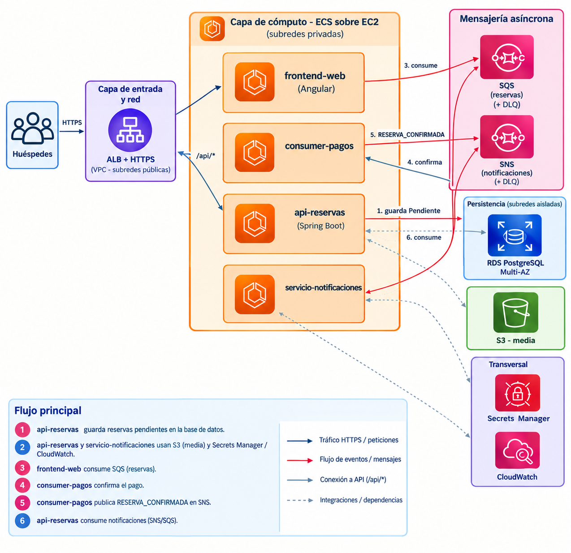
Figura 1. Arquitectura conceptual de la solución
Fuente: Elaboración propia.
Flujo general de una solicitud (los números corresponden a la figura):
- El huésped accede a la plataforma web; la petición HTTPS ingresa por el balanceador de carga (ALB), que enruta / hacia el frontend y /api/* hacia la API de Reservas.
- La API valida la disponibilidad, guarda la reserva en estado “Pendiente” en Amazon RDS PostgreSQL y responde de inmediato al cliente.
- En la misma operación, publica el evento RESERVA_CREADA en la cola q-reservas.
- El consumidor de pagos lee la cola de forma independiente y procesa el pago simulado.
- Según el resultado, actualiza la reserva a “Confirmada” o “Rechazada” y, si corresponde, publica RESERVA_CONFIRMADA en q-notificaciones.
- El servicio de notificaciones consume ese evento y envía el comprobante por correo al huésped.

3.2. Modelo C4

3.2.1. Nivel 1 Diagrama de contexto
El diagrama de contexto muestra el sistema en su entorno operativo: las personas que interactúan con él y los sistemas externos con los que se comunica.
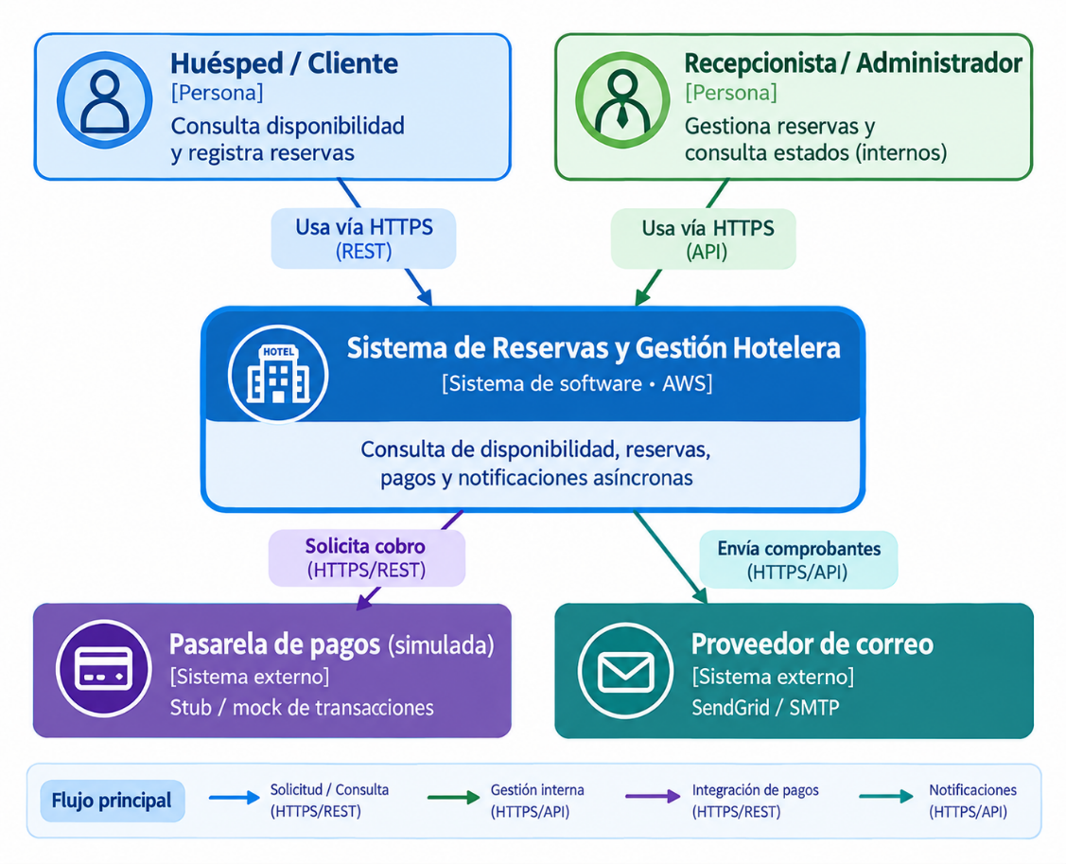
Figura 2. Diagrama de contexto (C4 – Nivel 1)
Fuente: Elaboración propia.
- Huésped / cliente: consulta disponibilidad, cotiza y registra reservas desde la web.
- Recepcionista / administrador: consulta y gestiona reservas desde la misma plataforma.
- Pasarela de pagos (sistema externo, simulado): procesa las transacciones financieras.
- Proveedor de correo (sistema externo): SendGrid o SMTP, para el envío automatizado de confirmaciones.

3.2.2. Nivel 2 Diagrama de contenedores
El diagrama de contenedores detalla los bloques de software desplegables dentro de AWS y cómo se comunican entre sí.
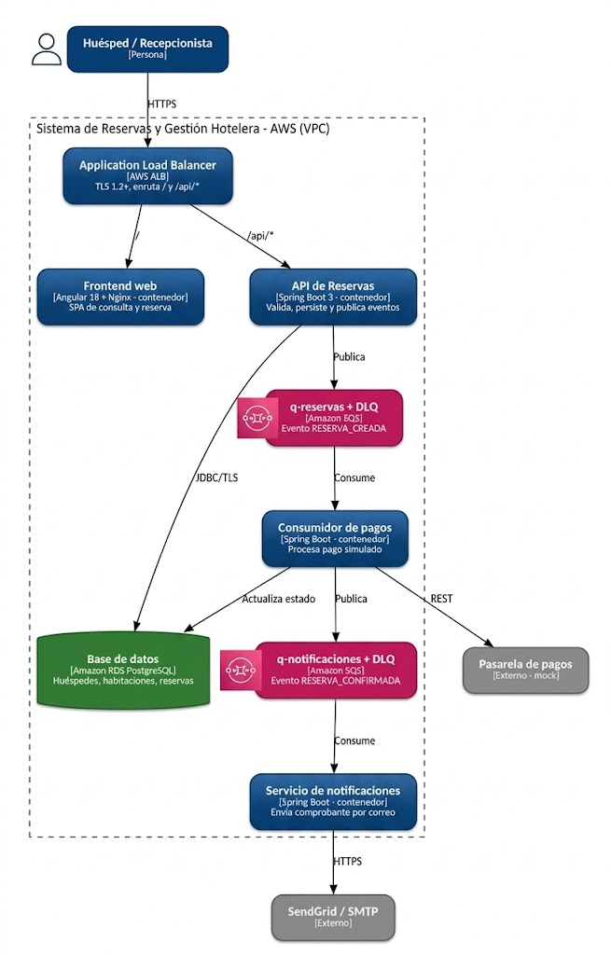
Figura 3. Diagrama de contenedores (C4 – Nivel 2)
Fuente: Elaboración propia.
Tabla 8. Descripción de los contenedores
Contenedor | Tecnología | Responsabilidad
Frontend web | Angular 18 + Nginx (contenedor) | Interfaz del cliente para el catálogo y el módulo de reservas.
API de Reservas | Spring Boot 3 / Java 21 (contenedor) | Recibe las peticiones HTTP, valida la lógica de negocio, registra el estado inicial y publica RESERVA_CREADA.
Consumidor de pagos | Spring Boot (contenedor) | Lee q-reservas, procesa el pago simulado, actualiza el estado y publica RESERVA_CONFIRMADA.
Servicio de notificaciones | Spring Boot (contenedor) | Lee q-notificaciones y envía el comprobante por correo.
Colas de mensajería | Amazon SQS (+ DLQ) | Almacenan temporalmente los eventos y garantizan el desacoplamiento asíncrono.
Base de datos | Amazon RDS PostgreSQL | Repositorio relacional persistente de huéspedes, habitaciones y reservas.
Fuente: Elaboración propia.

3.3. Arquitectura de despliegue cloud
La infraestructura se despliega en una Amazon VPC aislada (10.0.0.0/16) distribuida en dos zonas de disponibilidad (us-east-1a y us-east-1b), para ofrecer alta disponibilidad y tolerancia a fallos.
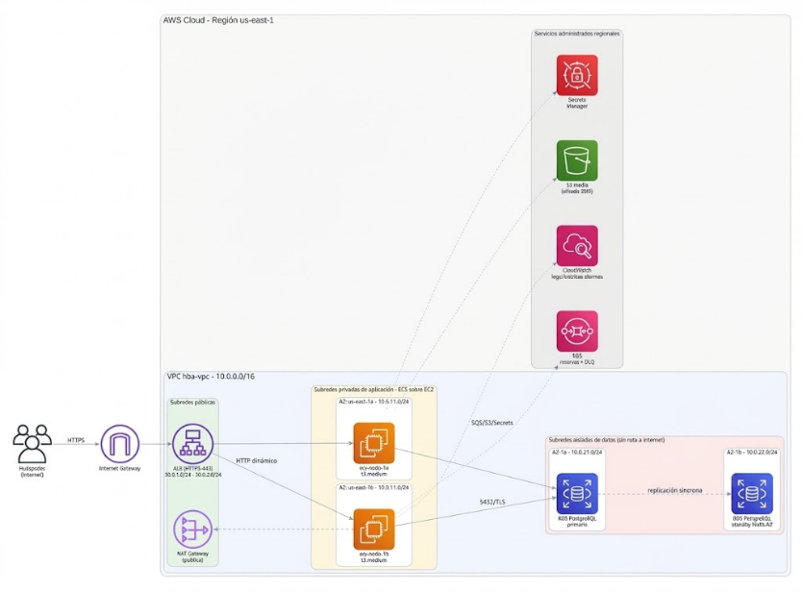
Figura 4. Arquitectura de despliegue en AWS
Fuente: Elaboración propia.
Descripción de la topología:
- Capa perimetral (subredes públicas). El tráfico externo ingresa por el Internet Gateway y es recibido por un Application Load Balancer desplegado en ambas zonas, que distribuye las peticiones hacia los nodos de cómputo. La NAT Gateway, también en subred pública, permite la salida controlada de los servicios privados.
- Capa de aplicación (subredes privadas). Los contenedores de frontend, API y consumidores se ejecutan en nodos ECS sin IP pública. No son accesibles desde Internet; solo reciben tráfico del ALB.
- Capa de datos (subredes aisladas). Amazon RDS PostgreSQL opera en subredes sin ruta hacia Internet, con una réplica standby síncrona en la otra zona (Multi-AZ).
- Servicios administrados regionales. Amazon SQS, S3, Secrets Manager y CloudWatch no residen en una subred: son servicios regionales a los que la capa de aplicación accede por HTTPS (a través de la NAT Gateway; el acceso a S3 usa un gateway endpoint sin costo).

3.4. Descripción y justificación de componentes
La selección de tecnologías prioriza servicios administrados (PaaS) para reducir la carga operativa del equipo y usa IaaS solo donde se necesita control (nodos de contenedores y red). Los dimensionamientos parten de un pico de 500 usuarios concurrentes y se validarán en las pruebas de carga del PF.
Tabla 9. Componentes, dimensionamiento y justificación
Componente | Servicio / tecnología (modelo) | Dimensionamiento | Alternativa descartada | Justificación
Frontend | Angular 18 + Nginx sin privilegios; contenedor ECS | Tarea de 0.25 vCPU / 256 MiB; 2 a 4 réplicas (mínimo una por zona) | React / Vue; S3 + CloudFront | Arquitectura modular en TypeScript con inyección de dependencias. Al ir en contenedor se despliega igual que el resto de servicios; CloudFront queda como evolución.
API de Reservas | Spring Boot 3 (Java 21); contenedor ECS | Tarea de 0.5 vCPU / 768 MiB; 2 a 10 réplicas; pool Hikari de 5 conexiones por réplica | Node.js (Express); Flask / Django | Tipado fuerte, gestión transaccional (JPA / Hibernate), Spring Security y soporte SQS. El mayor consumo de RAM se acota con heap al 75 % de la memoria del contenedor.
Consumidores (pagos y notificaciones) | Spring Boot; contenedor ECS | Tareas de 0.25 vCPU / 512 MiB; 1 a 2 réplicas cada una | AWS Lambda (FaaS) | Escalan de forma independiente según la cola y reutilizan el stack y las imágenes del equipo, sin una segunda tecnología de despliegue.
Cómputo base | Amazon ECS sobre EC2 con Auto Scaling Group (IaaS / PaaS) | 2 a 4 nodos t3.medium (2 vCPU, 4 GiB); Amazon Linux 2023 optimizado para ECS; EBS gp3 de 30 GiB cifrado | ECS Fargate; Amazon EKS | Control del costo y de la capa IaaS en el laboratorio. EKS agrega costo del plano de control y complejidad innecesaria para 4 servicios.
Balanceador | Application Load Balancer (PaaS) | 1 ALB multi-AZ; listener 443; reglas por ruta | Network Load Balancer; Nginx propio | Capa 7: enrutamiento por ruta, terminación TLS y health checks nativos.
Base de datos | Amazon RDS PostgreSQL 16 (PaaS) | db.t3.micro Multi-AZ; 20 GiB gp3 (máx. 50 GiB); cifrada | MongoDB; PostgreSQL / MySQL en EC2 | Integridad transaccional (ACID) de las reservas, respaldos automáticos, parches administrados y failover automático.
Mensajería | Amazon SQS estándar (PaaS) | 2 colas + 2 DLQ; visibilidad 60 s; retención 4 días (DLQ 14); 5 reintentos; long polling 20 s | RabbitMQ autohospedado; Apache Kafka; SNS + SQS | Servicio administrado sin servidores que absorbe picos. El flujo lineal se resuelve con dos colas. Entrega “al menos una vez”: los consumidores son idempotentes.
Almacenamiento de objetos | Amazon S3 (PaaS) | 1 bucket Standard; versionado; SSE-KMS; ciclo de vida a Standard-IA a los 90 días | EBS / EFS; archivos en el contenedor | Alta durabilidad, bajo costo y desacoplado del ciclo de vida de los contenedores.
Salida a Internet | NAT Gateway (IaaS administrado) | 1 NAT en public-a (laboratorio) | NAT instance; VPC endpoints de interfaz | Simplicidad y menor costo en el laboratorio; el compromiso se documenta en ADR05.
Observabilidad | Amazon CloudWatch (PaaS) | Logs con retención de 14 días; métricas de ECS, ALB, RDS y SQS; alarmas | Prometheus + Grafana autohospedados | Integración nativa con los servicios usados y sin mantenimiento adicional.
Secretos | AWS Secrets Manager (PaaS) | 2 secretos: credenciales de BD y clave de SendGrid | Variables de entorno; Parameter Store | Control de acceso por IAM, auditoría y rotación; evita secretos en imágenes o repositorio.
Registro de imágenes | Amazon ECR (PaaS) | 4 repositorios; etiquetas inmutables; escaneo al publicar | Docker Hub | Integración con IAM y sin límites de descarga anónima.
Fuente: Elaboración propia.

3.5. Decisiones de arquitectura
Las decisiones relevantes se registran como ADR (Architecture Decision Records), con su contexto, alternativas y consecuencias.
Tabla 10. Registros de decisiones de arquitectura (ADR)
ADR | Decisión | Contexto y alternativas | Consecuencias
ADR01 | Usar una base de datos gestionada (Amazon RDS PostgreSQL Multi-AZ) en lugar de una autohospedada en una máquina virtual. | Contexto: se requiere alta disponibilidad y respaldo automático de los datos transaccionales.  Alternativas: MySQL en EC2; PostgreSQL autoadministrado. | (+) Sin parches ni respaldos manuales; failover automático; confiabilidad ACID.  (–) Costo ligeramente mayor que una base en VM.
ADR02 | Desacoplar pagos y notificaciones con colas Amazon SQS encadenadas (q-reservas y q-notificaciones), cada una con su DLQ. | Contexto: en el monolito, fallas de la pasarela o del correo bloqueaban la reserva.  Alternativas: HTTP síncrono directo; Apache Kafka; SNS + SQS. | (+) Desacoplamiento total, tolerancia a picos y reintentos con aislamiento de fallos.  (–) Consistencia eventual, entrega “al menos una vez” (exige idempotencia) y mayor trazabilidad.
ADR03 | Usar Spring Boot (Java 21) para la API y los consumidores. | Contexto: framework empresarial, tipado y con buen soporte de datos, seguridad y mensajería.  Alternativas: Node.js (Express); Python (Flask). | (+) Gestión transaccional robusta (JPA), Spring Security y un único stack para los tres servicios.  (–) Mayor consumo inicial de RAM que Node.js.
ADR04 | Ejecutar los contenedores en Amazon ECS sobre instancias EC2. | Contexto: equipo de 5 integrantes, 4 servicios y créditos limitados.  Alternativas: ECS Fargate; Amazon EKS. | (+) Control del costo y de la capa IaaS; menor complejidad que Kubernetes.  (–) Hay que administrar los nodos (AMI, parches) y su escalado.
ADR05 | Topología de tres capas (pública, privada, aislada) en dos zonas, con una sola NAT Gateway y acceso administrativo por SSM Session Manager (sin bastión ni SSH). | Contexto: mínimo privilegio de red con costo controlado en laboratorio.  Alternativas: una NAT por zona; VPC endpoints de interfaz; bastión con SSH. | (+) Superficie expuesta mínima: solo el ALB; menor costo.  (–) La NAT única es un punto de falla del tráfico saliente. En producción: una NAT por zona.
ADR06 | Gestionar credenciales con AWS Secrets Manager e inyectarlas a los contenedores en tiempo de ejecución. | Contexto: no deben existir secretos en imágenes ni en el repositorio.  Alternativas: variables de entorno planas; SSM Parameter Store. | (+) Acceso auditado por IAM y posibilidad de rotación.  (–) Costo por secreto y dependencia de permisos de lectura en el rol de ejecución.
Fuente: Elaboración propia.

4. Planificación del proyecto

4.1. Estructura de desglose del trabajo (EDT/WBS)
El proyecto se descompone en paquetes de trabajo alineados con los cuatro avances: APF1, APF2, APF3 y PF.
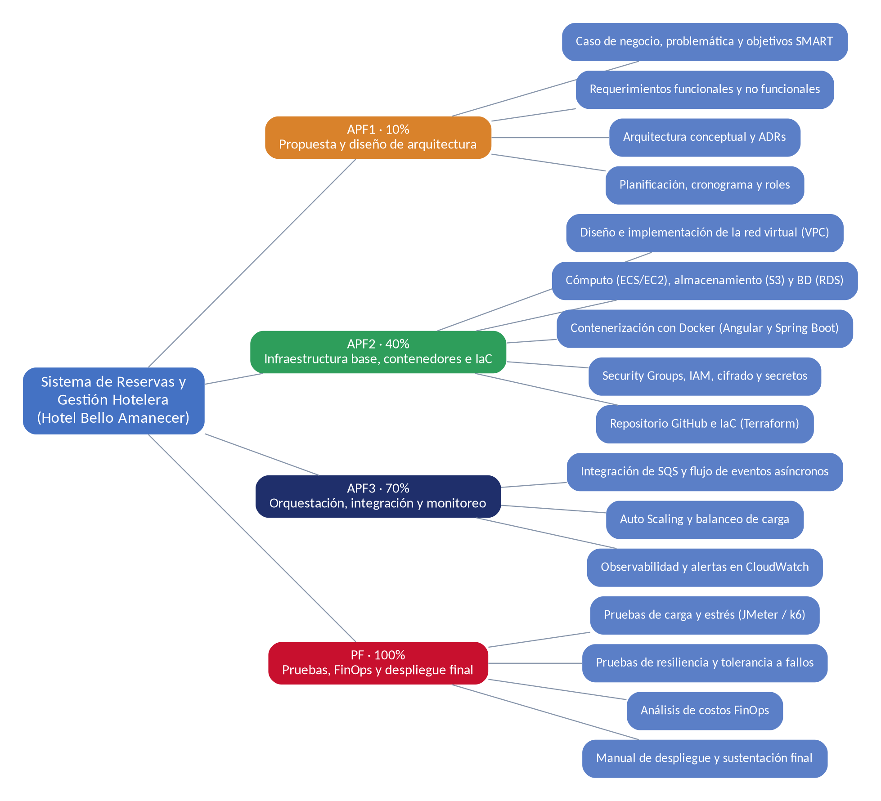
Figura 5. Estructura de desglose del trabajo (EDT)
Fuente: Elaboración propia.

4.2. Cronograma
El cronograma organiza el trabajo por hitos de entrega. Las semanas del APF2 y del APF3 se ajustaron para ser consecutivas y coherentes con la entrega del APF2 en la semana 11.
Tabla 11. Cronograma de actividades por hito
Hito | Actividad principal | Responsable | Inicio | Fin | Entregable
APF1 | Propuesta y arquitectura conceptual  - Caso de negocio Hotel Bello Amanecer  - Requerimientos RF/RNF  - Arquitectura conceptual y ADR  - EDT, roles y plan preliminar | Huerta Jaime Alexander (líder de proyecto) | S1 | S3 | Informe técnico (10 %) y sustentación oral preliminar
APF2 | Infraestructura base, contenedores e IaC  - VPC, subredes, rutas, IGW y NAT  - ECS/EC2, RDS PostgreSQL y S3  - Contenerización Docker (Angular y Spring Boot)  - Security Groups, IAM, cifrado y repositorio GitHub | Equipo técnico (redes, DevOps y backend) | S4 | S11 | Informe técnico (40 %) y repositorio GitHub con código e IaC
APF3 | Orquestación, integración y monitoreo  - Integración de Amazon SQS y flujo RESERVA_CREADA  - Auto Scaling y balanceo de carga  - Observabilidad y alertas en CloudWatch | Equipo técnico (DevOps e integración) | S12 | S16 | Informe técnico (70 %) y demostración funcional del flujo de eventos
PF | Pruebas, FinOps, documentación y cierre  - Pruebas de carga y estrés (JMeter / k6)  - Simulación de fallos y resiliencia  - Análisis de costos FinOps  - Manual de despliegue | Todo el equipo | S17 | S18 | Informe final (100 %), demo en vivo y manual de despliegue
Fuente: Elaboración propia.

4.3. Roles y responsabilidades
El equipo se organiza en roles especializados. Todos los integrantes deben conocer la solución completa, ya que la sustentación evalúa el dominio técnico individual.
Tabla 12. Matriz de roles del equipo
Integrante | Rol | Responsabilidades principales
Huerta Jaime Alexander | Líder de proyecto / arquitecto cloud | Coordinación general, diseño de la arquitectura (C4), redacción del informe, decisiones arquitectónicas (ADR) y supervisión de la integración.
Aldave Morales Yashira | Ingeniero de redes y seguridad | Diseño y aprovisionamiento de la VPC, subredes, tablas de ruteo, gateways, Security Groups, IAM y cifrado.
Ccasane Arias Joel Abraham | Desarrollador backend / datos | Microservicios en Spring Boot, base de datos PostgreSQL y lógica de negocio de reservas.
Garcia Valderrama Augusto Manuel | Desarrollador frontend | Interfaz web en Angular, consumo de la API de reservas y empaquetado con Nginx.
Salas Aguayo Mirtha Mery | Ingeniero DevOps / IaC y observabilidad | Contenerización con Docker, repositorio y despliegues, Terraform, mensajería SQS, monitoreo en CloudWatch y pruebas de carga.
Fuente: Elaboración propia.

4.4. Gestión de riesgos
Se identifican y evalúan los principales riesgos técnicos y operativos del proyecto durante el ciclo académico.
Tabla 13. Matriz de riesgos
ID | Riesgo | Prob. | Impacto | Mitigación / contingencia
R01 | Agotamiento de créditos o cuotas de la cuenta educativa | Media | Alto | Alertas de presupuesto, apagado de recursos fuera del horario de trabajo, instancias mínimas y revisión diaria de costos.
R02 | Fallas en la sincronización del flujo asíncrono por eventos (SQS) | Media | Alto | Pruebas de integración locales con Docker y un emulador de SQS (ElasticMQ / LocalStack) antes de desplegar en la nube.
R03 | Desfase del cronograma por la curva de aprendizaje tecnológica | Alta | Medio | Reparto claro de responsabilidades, reuniones semanales de sincronización y plantillas base para Spring Boot y Angular.
R04 | Expiración de la sesión del laboratorio y pérdida de recursos | Alta | Medio | Todo el entorno reproducible con Terraform, scripts de arranque y carga automática de datos de prueba.
R05 | Costos de NAT Gateway y RDS Multi-AZ superiores a lo previsto | Media | Medio | Monitoreo con Cost Explorer y destrucción por módulo de los recursos no esenciales entre sesiones.
R06 | Permisos IAM restringidos impiden aplicar roles dedicados | Alta | Bajo | Uso de LabRole en el laboratorio y documentación de las políticas de mínimo privilegio en el repositorio.
R07 | Inconsistencia entre el diseño documentado y lo realmente desplegado | Media | Alto | Diagramas derivados del código de IaC y lista de verificación de coherencia antes de cada entrega.
R08 | Pérdida de mensajes o procesamiento duplicado de eventos | Baja | Alto | DLQ con alarma, consumidores idempotentes (clave reserva_id) y visibility timeout ajustado.
Fuente: Elaboración propia.

5. Infraestructura base: red, cómputo y almacenamiento

5.1. Topología de red virtual (VPC)
La red se define en la VPC hba-vpc de la región us-east-1, con bloque CIDR 10.0.0.0/16, resolución DNS y nombres de host habilitados. Se distribuye en dos zonas de disponibilidad (us-east-1a y us-east-1b) y tres niveles de subredes: públicas (solo ALB y NAT Gateway), privadas de aplicación (nodos ECS) y aisladas (base de datos, sin ruta a Internet). Cada subred /24 ofrece 251 direcciones utilizables, ya que AWS reserva cinco.
Tabla 14. Diseño de subredes
Subred | Tipo | CIDR | Zona de disponibilidad | Recursos alojados
hba-public-a | Pública | 10.0.1.0/24 | us-east-1a | ALB (interfaz), NAT Gateway
hba-public-b | Pública | 10.0.2.0/24 | us-east-1b | ALB (interfaz)
hba-private-app-a | Privada | 10.0.11.0/24 | us-east-1a | Nodo ECS hba-ecs-node-a y sus tareas
hba-private-app-b | Privada | 10.0.12.0/24 | us-east-1b | Nodo ECS hba-ecs-node-b y sus tareas
hba-private-db-a | Aislada | 10.0.21.0/24 | us-east-1a | RDS PostgreSQL (primaria)
hba-private-db-b | Aislada | 10.0.22.0/24 | us-east-1b | RDS PostgreSQL (standby Multi-AZ)
Fuente: Elaboración propia.
RDS exige un grupo de subredes con al menos dos zonas, por lo que la capa de datos cuenta con subredes en ambas, aunque la instancia primaria resida en una.

5.2. Tablas de ruteo y puertas de enlace
Tabla 15. Tablas de ruteo
Tabla de ruteo | Subredes asociadas | Destino | Target | Propósito
hba-rt-public | public-a, public-b | 10.0.0.0/16  0.0.0.0/0 | local  Internet Gateway | Entrada y salida directa a Internet para ALB y NAT.
hba-rt-private-app | private-app-a, private-app-b | 10.0.0.0/16  0.0.0.0/0  Prefijo de S3 | local  NAT Gateway  Gateway endpoint S3 | Salida controlada (ECR, SQS, Secrets, SendGrid); S3 sin pasar por la NAT.
hba-rt-isolated | private-db-a, private-db-b | 10.0.0.0/16 | local | Solo tráfico interno de la VPC; sin ruta a Internet.
Fuente: Elaboración propia.
Como segunda barrera sobre las subredes aisladas se aplica la NACL hba-nacl-db: permite entrada TCP 5432 solo desde 10.0.11.0/24 y 10.0.12.0/24, permite la salida de retorno por puertos efímeros (1024-65535) hacia esos mismos rangos y deniega el resto del tráfico.
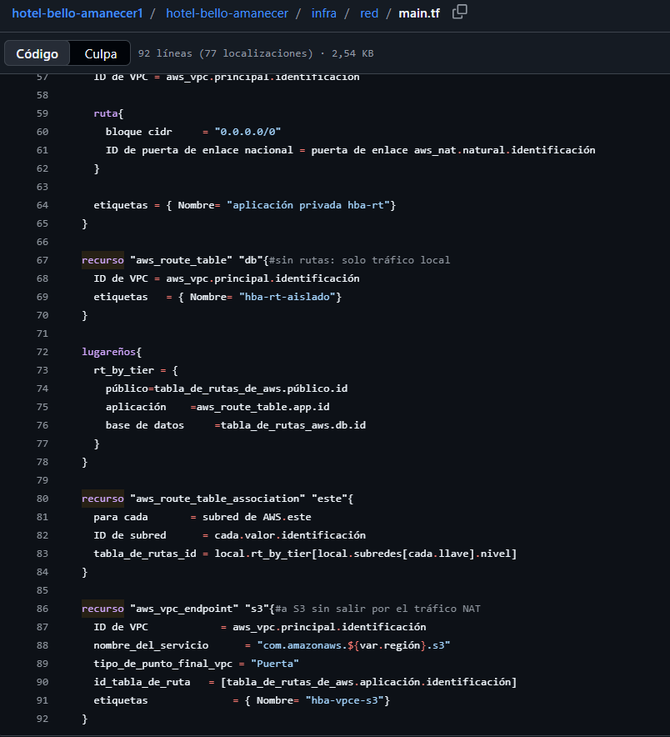
Figura 6. Evidencia de la VPC, subredes y rutas en la consola
Fuente: Captura de la consola de AWS / terminal del equipo.

5.3. Cómputo
El cómputo se basa en un clúster Amazon ECS (hba-ecs-cluster) con un proveedor de capacidad respaldado por un Auto Scaling Group de instancias EC2 en las subredes privadas de aplicación. Los nodos usan la AMI de Amazon Linux 2023 optimizada para ECS (resuelta por el parámetro público de SSM) y no exponen SSH: el acceso administrativo se realiza por SSM Session Manager.
Tabla 16. Recursos de cómputo aprovisionados
Recurso | Tipo / tamaño | SO / imagen | Subred | Función
hba-ecs-node-a / hba-ecs-node-b (ASG hba-asg-ecs: mín. 2, deseado 2, máx. 4) | EC2 t3.medium (2 vCPU, 4 GiB), EBS gp3 30 GiB cifrado | Amazon Linux 2023 optimizada para ECS | private-app-a / private-app-b | Nodos que ejecutan los contenedores (agente ECS)
hba-ecs-cluster | Clúster ECS con proveedor de capacidad EC2 | — | — | Orquestación y planificación de tareas
hba-alb | Application Load Balancer, esquema público | — | public-a, public-b | Entrada HTTPS y enrutamiento por ruta
hba-nat-a | NAT Gateway con IP elástica | — | public-a | Salida a Internet de la capa privada
hba/* (4 repositorios) | Amazon ECR, etiquetas inmutables | — | Regional | Imágenes de los servicios
Fuente: Elaboración propia.
Tabla 17. Servicios ECS desplegados
Servicio ECS | Imagen | CPU / memoria | Réplicas (mín. a máx.) | Puerto | Health check
hba-frontend | hba/frontend-web | 0.25 vCPU / 256 MiB | 2 a 4 | 8080 | /healthz
hba-api-reservas | hba/api-reservas | 0.5 vCPU / 768 MiB | 2 a 10 | 8080 | /actuator/health
hba-consumer-pagos | hba/consumer-pagos | 0.25 vCPU / 512 MiB | 1 a 2 | 8081 (solo health) | /actuator/health
hba-notificaciones | hba/servicio-notificaciones | 0.25 vCPU / 512 MiB | 1 a 2 | 8082 (solo health) | /actuator/health
Fuente: Elaboración propia.
Las tareas usan modo de red bridge con puertos dinámicos del host: el modo awsvpc asigna una interfaz de red por tarea y, en instancias t3.medium, limitaría el número de tareas por nodo.
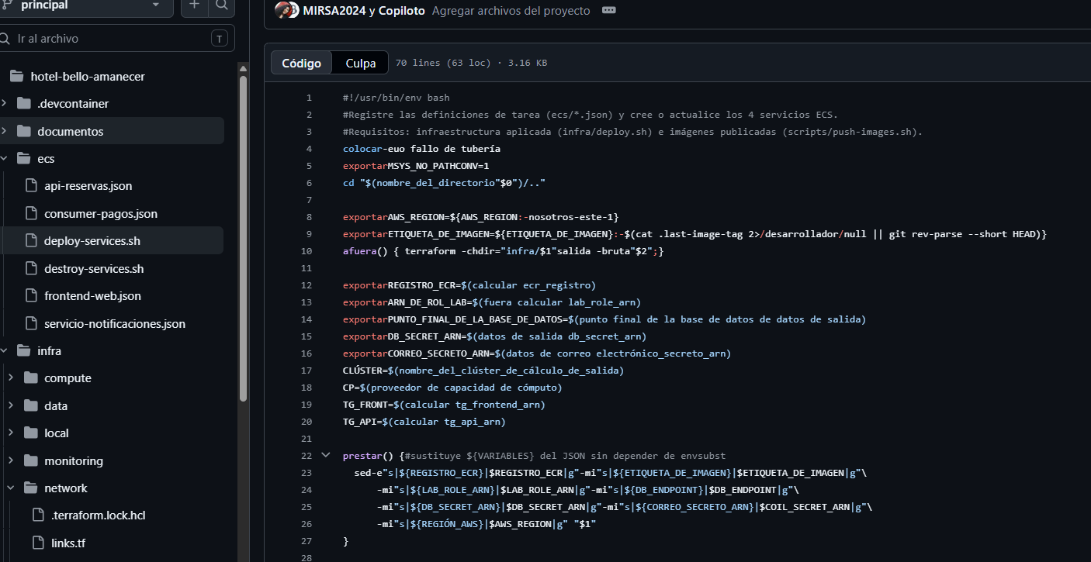
Figura 7. Evidencia del cómputo operativo en la red privada
Fuente: Captura de la consola de AWS / terminal del equipo.

5.4. Almacenamiento y bases de datos
Tabla 18. Recursos de almacenamiento y persistencia
Recurso | Tipo | Capacidad / clase | Cifrado | Respaldo
hba-media-<ID de cuenta> | S3 (objetos) | Standard; transición a Standard-IA a los 90 días | SSE-KMS; bloqueo de acceso público activado | Versionado
hba-db-principal | RDS PostgreSQL 16 (relacional), Multi-AZ | db.t3.micro; 20 GiB gp3 (autoescalable hasta 50 GiB) | KMS en reposo; TLS obligatorio (rds.force_ssl) | Respaldos automáticos 7 días con PITR; snapshot final
q-reservas y q-notificaciones (+ 2 DLQ) | SQS estándar | Retención 4 días (DLQ: 14 días) | SSE-SQS en reposo; HTTPS en tránsito | No aplica (mensajes transitorios)
Volúmenes de los nodos ECS | EBS gp3 | 30 GiB por nodo | KMS | No aplica (nodos reemplazables)
Grupos /hba/* de CloudWatch Logs | Logs | Retención de 14 días | Cifrado por defecto | No aplica
Fuente: Elaboración propia.
Estrategia de recuperación. La base de datos es el único componente con estado persistente crítico; los nodos y contenedores son reemplazables. La tabla resume cómo se cumplen los objetivos RPO < 15 min y RTO < 30 min (RNF04 y RNF05). Los tiempos son estimaciones de diseño que se validarán con simulacros en el PF.
Tabla 19. Escenarios de recuperación
Escenario | Mecanismo | RPO | RTO (estimado) | Verificación
Falla de la instancia o de la zona de la BD | Failover automático a la réplica Multi-AZ | ≈ 0 (replicación síncrona) | 1 a 2 min | Reinicio con failover de RDS
Borrado o corrupción lógica de datos | Restauración a un punto en el tiempo (PITR) en una instancia nueva | ≤ 5 min (registros de transacciones) | 20 a 30 min | Restauración PITR en simulacro
Pérdida de un nodo ECS | El ASG lo reemplaza y ECS reprograma las tareas | 0 (sin estado) | < 5 min | Terminar una instancia y observar la recuperación
Mensajes que no se pueden procesar | DLQ y reenvío manual (redrive) | 0 | Manual | Forzar un error y revisar la DLQ
Fuente: Elaboración propia.
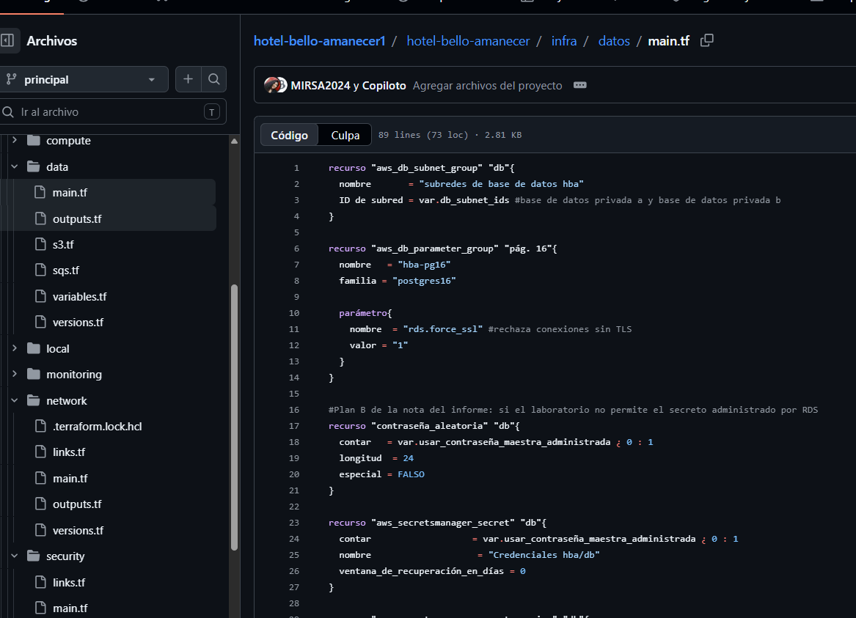
Figura 8. Configuración de almacenamiento y base de datos mediante Terraform.
Fuente: Captura de la consola de AWS / terminal del equipo.

6. Contenerización e Infraestructura como Código

6.1. Contenerización de componentes
Cada servicio se empaqueta en una imagen Docker propia, construida con las siguientes prácticas:
- Construcción en múltiples etapas (multi-stage): la compilación (Maven o Node) queda fuera de la imagen final, que solo contiene el artefacto y su runtime.
- Imágenes base ligeras y oficiales: eclipse-temurin:21-jre-alpine para Java y nginx-unprivileged:alpine para el frontend.
- Ejecución sin privilegios: los procesos corren con un usuario no administrador.
- Sin secretos en la imagen: la configuración sensible se inyecta en tiempo de ejecución desde Secrets Manager.
- Trazabilidad: etiquetas con el hash corto del commit (inmutables en ECR) y escaneo de vulnerabilidades al publicar.
- Diagnóstico: instrucción HEALTHCHECK en cada imagen y límite de memoria de la JVM al 75 % del contenedor.
Tabla 20. Imágenes de contenedor
Servicio | Imagen base (runtime) | Multi-stage | Tamaño final (est.) | Registro | Puerto
frontend-web | nginxinc/nginx-unprivileged:1.27-alpine | Sí (Node 20) | ≈ 55 MB | ECR | 8080
api-reservas | eclipse-temurin:21-jre-alpine | Sí (Maven) | ≈ 240 MB | ECR | 8080
consumer-pagos | eclipse-temurin:21-jre-alpine | Sí (Maven) | ≈ 230 MB | ECR | 8081
servicio-notificaciones | eclipse-temurin:21-jre-alpine | Sí (Maven) | ≈ 230 MB | ECR | 8082
Fuente: Elaboración propia
Código 1. Dockerfile del servicio api-reservas (Spring Boot)
# syntax=docker/dockerfile:1.7
# ---------- Etapa 1: compilación ----------
FROM maven:3.9-eclipse-temurin-21 AS build
WORKDIR /workspace
COPY pom.xml .
RUN --mount=type=cache,target=/root/.m2 mvn -B -q dependency:go-offline
COPY src ./src
RUN --mount=type=cache,target=/root/.m2 mvn -B -q package -DskipTests

# ---------- Etapa 2: runtime mínimo y sin privilegios ----------
FROM eclipse-temurin:21-jre-alpine
RUN addgroup -S app && adduser -S app -G app
WORKDIR /app
COPY --from=build /workspace/target/*.jar app.jar
USER app
EXPOSE 8080
ENV JAVA_OPTS="-XX:MaxRAMPercentage=75 -XX:+UseG1GC"
HEALTHCHECK --interval=30s --timeout=3s --start-period=45s --retries=3 \
CMD wget -qO- http://localhost:8080/actuator/health/liveness || exit 1
ENTRYPOINT ["sh", "-c", "exec java $JAVA_OPTS -jar app.jar"]
Fuente: Elaboración propia.
Código 2. Dockerfile del servicio frontend-web (Angular + Nginx)
# ---------- Etapa 1: compilación Angular ----------
FROM node:20-alpine AS build
WORKDIR /app
COPY package*.json ./
RUN npm ci
COPY . .
RUN npm run build -- --configuration production

# ---------- Etapa 2: servidor Nginx sin privilegios ----------
FROM nginxinc/nginx-unprivileged:1.27-alpine
COPY nginx.conf /etc/nginx/conf.d/default.conf
COPY --from=build /app/dist/hotel-web/browser /usr/share/nginx/html
EXPOSE 8080
HEALTHCHECK --interval=30s --timeout=3s \
CMD wget -qO- http://localhost:8080/healthz || exit 1
Fuente: Elaboración propia.
Código 3. Configuración de Nginx del frontend (nginx.conf)
server {
listen 8080;
root /usr/share/nginx/html;
index index.html;

add_header X-Content-Type-Options "nosniff" always;
add_header X-Frame-Options "DENY" always;
add_header Referrer-Policy "strict-origin-when-cross-origin" always;

location = /healthz { access_log off; return 200 "ok"; }

location / { try_files $uri $uri/ /index.html; } # SPA fallback
}
Fuente: Elaboración propia.
Tabla 21. Variables de entorno principales
Variable | Servicios | Origen
SPRING_DATASOURCE_URL, SPRING_DATASOURCE_USERNAME | api-reservas, consumer-pagos | Definición de la tarea ECS (valores no sensibles)
SPRING_DATASOURCE_PASSWORD | api-reservas, consumer-pagos | AWS Secrets Manager (inyectada por ECS)
SQS_QUEUE_RESERVAS, SQS_QUEUE_ENTRADA, SQS_QUEUE_SALIDA | api-reservas, consumidores | Definición de la tarea ECS (nombre o URL de la cola)
SQS_ENDPOINT | Todos (solo local) | docker-compose apunta al emulador; en AWS no se define
MAIL_API_KEY | servicio-notificaciones | AWS Secrets Manager (inyectada por ECS)
Fuente: Elaboración propia.
Las imágenes se publican en Amazon ECR con el siguiente procedimiento:
Código 4. Construcción y publicación de imágenes en Amazon ECR
export AWS_REGION=us-east-1
export ACCOUNT_ID=$(aws sts get-caller-identity --query Account --output text)
export ECR=$ACCOUNT_ID.dkr.ecr.$AWS_REGION.amazonaws.com
export TAG=$(git rev-parse --short HEAD)

aws ecr get-login-password --region $AWS_REGION \
| docker login --username AWS --password-stdin $ECR

for svc in frontend-web api-reservas consumer-pagos servicio-notificaciones; do
docker build -t $ECR/hba/$svc:$TAG ./services/$svc
docker push $ECR/hba/$svc:$TAG
done
Fuente: Elaboración propia.

6.2. Ejecución multi-contenedor
El entorno completo se levanta localmente con Docker Compose. Los servicios se comunican por nombre DNS dentro de redes separadas: frontend (expone el frontend y la API) y backend (base de datos y cola, sin puertos publicados). PostgreSQL y el emulador de SQS (ElasticMQ) reemplazan a RDS y SQS, de modo que el mismo código se prueba antes de desplegar en la nube.
Código 5. docker-compose.yml del entorno local
name: hba
services:
postgres:
image: postgres:16-alpine
environment:
POSTGRES_DB: ${DB_NAME}
POSTGRES_USER: ${DB_USER}
POSTGRES_PASSWORD: ${DB_PASSWORD}
volumes:
- pgdata:/var/lib/postgresql/data
healthcheck:
test: ["CMD-SHELL", "pg_isready -U ${DB_USER} -d ${DB_NAME}"]
interval: 10s
retries: 5
networks: [backend]

sqs: # emulador SQS (equivale a Amazon SQS)
image: softwaremill/elasticmq-native:latest # fijar versión
volumes:
- ./infra/local/elasticmq.conf:/opt/elasticmq.conf:ro
networks: [backend]

api-reservas:
build: ./services/api-reservas
environment:
SPRING_DATASOURCE_URL: jdbc:postgresql://postgres:5432/${DB_NAME}
SPRING_DATASOURCE_USERNAME: ${DB_USER}
SPRING_DATASOURCE_PASSWORD: ${DB_PASSWORD}
SQS_ENDPOINT: http://sqs:9324
SQS_QUEUE_RESERVAS: q-reservas
depends_on:
postgres: { condition: service_healthy }
sqs: { condition: service_started }
ports: ["8080:8080"]
networks: [frontend, backend]

consumer-pagos:
build: ./services/consumer-pagos
environment:
SPRING_DATASOURCE_URL: jdbc:postgresql://postgres:5432/${DB_NAME}
SPRING_DATASOURCE_USERNAME: ${DB_USER}
SPRING_DATASOURCE_PASSWORD: ${DB_PASSWORD}
SQS_ENDPOINT: http://sqs:9324
SQS_QUEUE_ENTRADA: q-reservas
SQS_QUEUE_SALIDA: q-notificaciones
depends_on:
postgres: { condition: service_healthy }
networks: [backend]

servicio-notificaciones:
build: ./services/servicio-notificaciones
environment:
SQS_ENDPOINT: http://sqs:9324
SQS_QUEUE_ENTRADA: q-notificaciones
MAIL_PROVIDER: log # en local solo registra el correo
depends_on: [sqs]
networks: [backend]

frontend-web:
build: ./services/frontend-web
ports: ["8081:8080"]
depends_on: [api-reservas]
networks: [frontend]

networks:
frontend: {}
backend: {}
volumes:
pgdata: {}
Fuente: Elaboración propia.
Tabla 22. Equivalencia entre el entorno local y AWS
Entorno local (Compose) | Equivalente en AWS
Contenedor postgres | Amazon RDS PostgreSQL (subredes aisladas)
Contenedor sqs (ElasticMQ) | Amazon SQS (q-reservas, q-notificaciones y DLQ)
Redes frontend y backend | Subredes públicas y privadas, ALB y Security Groups
Archivo .env | AWS Secrets Manager y variables de la tarea ECS
docker compose up | Servicios ECS gestionados por el clúster
Fuente: Elaboración propia.
Pasos de verificación local:
- Copiar. env.example a .env y completar las credenciales locales (el archivo no se versiona).
- Ejecutar docker compose up -d --build y comprobar con docker compose ps que todos los servicios estén healthy.
- Crear una reserva con POST /api/reservas y revisar con docker compose logs -f el paso del evento por las colas.
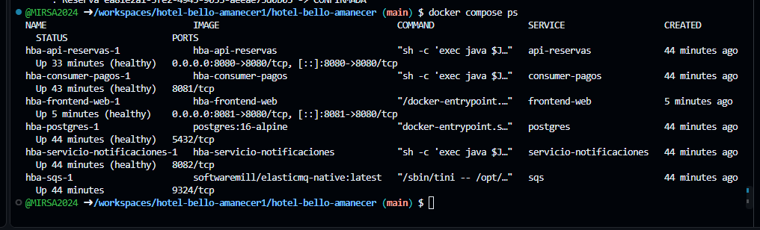
Figura 9. Ejecución de los contenedores con Docker Compose
Fuente: Captura de la consola de AWS / terminal del equipo.

6.3. Infraestructura como Código (IaC)
La infraestructura se define con Terraform, organizada en módulos por capa. Esto permite recrear el entorno completo tras expirar una sesión del laboratorio y mantener el diseño versionado junto con el código. El estado se mantiene localmente en el laboratorio; con una cuenta estándar se migraría a un backend remoto en S3 con bloqueo.
Tabla 23. Módulos de IaC y recursos que aprovisionan
Archivo / módulo | Herramienta | Recursos que aprovisiona | Entrega
infra/network/main.tf | Terraform | VPC, 6 subredes, Internet Gateway, NAT Gateway, tablas de ruteo, endpoint de S3 | APF2
infra/security/main.tf | Terraform | Security Groups y reglas, NACL de la capa de datos | APF2
infra/data/main.tf | Terraform | RDS PostgreSQL, grupo de parámetros, bucket S3 y secretos | APF2
infra/compute/main.tf | Terraform | Repositorios ECR, clúster ECS, plantilla de lanzamiento, ASG y ALB | APF2
ecs/*.json | ECS (task definitions) | Definición de tareas y servicios con variables y secretos | APF2
infra/data/sqs.tf y infra/monitoring/ | Terraform | Colas SQS con DLQ, alarmas y dashboards de CloudWatch | APF3
Fuente: Elaboración propia.
Código 6. Terraform: red (infra/network/main.tf)
locals {
subnets = {
public-a = { cidr = "10.0.1.0/24", az = "us-east-1a", tier = "public" }
public-b = { cidr = "10.0.2.0/24", az = "us-east-1b", tier = "public" }
private-app-a = { cidr = "10.0.11.0/24", az = "us-east-1a", tier = "app" }
private-app-b = { cidr = "10.0.12.0/24", az = "us-east-1b", tier = "app" }
private-db-a = { cidr = "10.0.21.0/24", az = "us-east-1a", tier = "db" }
private-db-b = { cidr = "10.0.22.0/24", az = "us-east-1b", tier = "db" }
}
}

resource "aws_vpc" "main" {
cidr_block = "10.0.0.0/16"
enable_dns_support = true
enable_dns_hostnames = true
tags = { Name = "hba-vpc" }
}

resource "aws_internet_gateway" "igw" {
vpc_id = aws_vpc.main.id
tags = { Name = "hba-igw" }
}

resource "aws_subnet" "this" {
for_each = local.subnets
vpc_id = aws_vpc.main.id
cidr_block = each.value.cidr
availability_zone = each.value.az
map_public_ip_on_launch = each.value.tier == "public"
tags = { Name = "hba-${each.key}", Tier = each.value.tier }
}

resource "aws_eip" "nat" { domain = "vpc" }

resource "aws_nat_gateway" "nat" { # una sola NAT (ahorro en laboratorio)
allocation_id = aws_eip.nat.id
subnet_id = aws_subnet.this["public-a"].id
tags = { Name = "hba-nat-a" }
depends_on = [aws_internet_gateway.igw]
}

resource "aws_route_table" "public" {
vpc_id = aws_vpc.main.id
route {
cidr_block = "0.0.0.0/0"
gateway_id = aws_internet_gateway.igw.id
}
tags = { Name = "hba-rt-public" }
}

resource "aws_route_table" "app" {
vpc_id = aws_vpc.main.id
route {
cidr_block = "0.0.0.0/0"
nat_gateway_id = aws_nat_gateway.nat.id
}
tags = { Name = "hba-rt-private-app" }
}

resource "aws_route_table" "db" { # sin rutas: solo tráfico local
vpc_id = aws_vpc.main.id
tags = { Name = "hba-rt-isolated" }
}

locals {
rt_by_tier = {
public = aws_route_table.public.id
app = aws_route_table.app.id
db = aws_route_table.db.id
}
}

resource "aws_route_table_association" "this" {
for_each = aws_subnet.this
subnet_id = each.value.id
route_table_id = local.rt_by_tier[local.subnets[each.key].tier]
}

resource "aws_vpc_endpoint" "s3" { # tráfico a S3 sin salir por la NAT
vpc_id = aws_vpc.main.id
service_name = "com.amazonaws.us-east-1.s3"
vpc_endpoint_type = "Gateway"
route_table_ids = [aws_route_table.app.id]
}
Fuente: Elaboración propia.
Código 7. Terraform: Security Groups (infra/security/main.tf)
resource "aws_security_group" "alb" {
name = "hba-sg-alb"
description = "ALB publico: solo HTTP/HTTPS"
vpc_id = var.vpc_id
tags = { Name = "hba-sg-alb" }
}
resource "aws_security_group" "app" {
name = "hba-sg-app"
description = "Nodos ECS: solo desde el ALB"
vpc_id = var.vpc_id
tags = { Name = "hba-sg-app" }
}
resource "aws_security_group" "db" {
name = "hba-sg-db"
description = "RDS: solo desde la capa de aplicacion"
vpc_id = var.vpc_id
tags = { Name = "hba-sg-db" }
}

resource "aws_vpc_security_group_ingress_rule" "alb_https" {
security_group_id = aws_security_group.alb.id
ip_protocol = "tcp"
from_port = 443
to_port = 443
cidr_ipv4 = "0.0.0.0/0"
}

resource "aws_vpc_security_group_ingress_rule" "alb_http" {
security_group_id = aws_security_group.alb.id
ip_protocol = "tcp"
from_port = 80
to_port = 80
cidr_ipv4 = "0.0.0.0/0" # solo para redirigir (301) a HTTPS
}

resource "aws_vpc_security_group_egress_rule" "alb_to_app" {
security_group_id = aws_security_group.alb.id
referenced_security_group_id = aws_security_group.app.id
ip_protocol = "tcp"
from_port = 32768
to_port = 65535
}

resource "aws_vpc_security_group_ingress_rule" "app_from_alb" {
security_group_id = aws_security_group.app.id
referenced_security_group_id = aws_security_group.alb.id
ip_protocol = "tcp"
from_port = 32768 # rango de puertos dinámicos de ECS
to_port = 65535
}

resource "aws_vpc_security_group_ingress_rule" "db_from_app" {
security_group_id = aws_security_group.db.id
referenced_security_group_id = aws_security_group.app.id
ip_protocol = "tcp"
from_port = 5432
to_port = 5432
}

resource "aws_vpc_security_group_egress_rule" "app_to_db" {
security_group_id = aws_security_group.app.id
referenced_security_group_id = aws_security_group.db.id
ip_protocol = "tcp"
from_port = 5432
to_port = 5432
}

resource "aws_vpc_security_group_egress_rule" "app_https_out" {
security_group_id = aws_security_group.app.id
ip_protocol = "tcp"
from_port = 443
to_port = 443
cidr_ipv4 = "0.0.0.0/0" # ECR, SQS, Secrets, SendGrid
}
Fuente: Elaboración propia.
Código 8. Terraform: base de datos (infra/data/main.tf)
resource "aws_db_subnet_group" "db" {
name = "hba-db-subnets"
subnet_ids = var.db_subnet_ids # private-db-a y private-db-b
}

resource "aws_db_parameter_group" "pg16" {
name = "hba-pg16"
family = "postgres16"
parameter {
name = "rds.force_ssl" # rechaza conexiones sin TLS
value = "1"
}
}

resource "aws_db_instance" "main" {
identifier = "hba-db-principal"
engine = "postgres"
engine_version = "16"
instance_class = "db.t3.micro"
allocated_storage = 20
max_allocated_storage = 50 # autoescalado de almacenamiento
storage_type = "gp3"
storage_encrypted = true # cifrado en reposo (KMS)
db_name = "reservas"
username = "hba_admin"
manage_master_user_password = true # clave en Secrets Manager
multi_az = true
db_subnet_group_name = aws_db_subnet_group.db.name
vpc_security_group_ids = [var.sg_db_id]
parameter_group_name = aws_db_parameter_group.pg16.name
publicly_accessible = false
backup_retention_period = 7 # habilita PITR
backup_window = "06:00-07:00"
deletion_protection = true
skip_final_snapshot = false
final_snapshot_identifier = "hba-db-final"
}
Fuente: Elaboración propia.
Flujo de despliegue: terraform init › terraform plan -out tfplan › terraform apply tfplan, por módulo y en el orden network › security › data › compute.
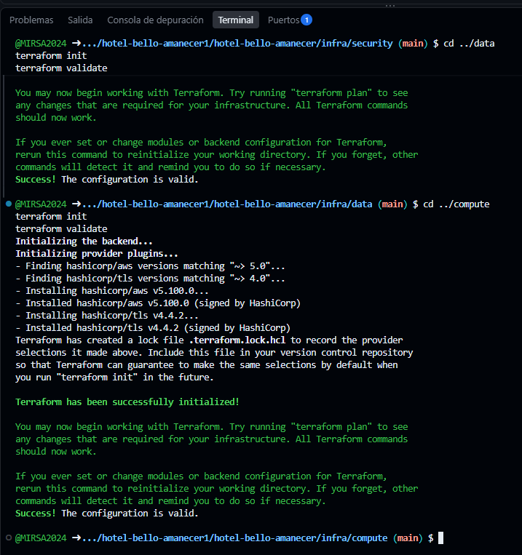
Figura 10. Ejecución de Terraform
Fuente: Captura de la consola de AWS / terminal del equipo.

6.4. Repositorio de código
URL: https://github.com/MIRSA2024/hotel-bello-amanecer1.git El repositorio reúne código, infraestructura y documentación con la siguiente estructura:
Código 9. Estructura de carpetas del repositorio
hotel-bello-amanecer/
├── README.md # descripción, requisitos y pasos de despliegue
├── .gitignore # .env, *.tfstate, .terraform/, target/, node_modules/
├── .env.example # variables de entorno sin valores sensibles
├── docker-compose.yml # entorno local multi-contenedor
├── docs/ # informe, diagramas (.drawio/.png) y evidencias
├── services/
│ ├── frontend-web/ # Angular + Dockerfile + nginx.conf
│ ├── api-reservas/ # Spring Boot + Dockerfile
│ ├── consumer-pagos/ # consumidor de q-reservas + Dockerfile
│ └── servicio-notificaciones/ # consumidor de q-notificaciones + Dockerfile
├── infra/
│ ├── network/ # VPC, subredes, rutas, NAT, endpoint S3
│ ├── security/ # Security Groups, NACL, políticas IAM
│ ├── data/ # RDS, S3, SQS y Secrets Manager
│ ├── compute/ # ECR, ECS, Auto Scaling y ALB
│ ├── local/ # configuración de emuladores (ElasticMQ)
│ └── monitoring/ # alarmas y dashboards de CloudWatch (APF3)
├── ecs/ # task definitions y servicios ECS (JSON)
├── monitoring/ # dashboards y alarmas CloudWatch (APF3)
├── scripts/ # publicación de imágenes y pruebas de humo
└── tests/load/ # scripts JMeter / k6 (PF)
Fuente: Elaboración propia.
Tabla 24. Convenciones de trabajo en el repositorio
Aspecto | Convención
Ramas | main protegida (solo mediante pull request con revisión); develop para integración; ramas feature/<descripcion> por funcionalidad y fix/<descripcion> para correcciones.
Commits | Conventional Commits: feat:, fix:, docs:, chore:, infra:. Ejemplos: feat(api): publicar evento RESERVA_CREADA; infra(network): agregar NAT Gateway; docs: actualizar diagrama C4.
Secretos | Nunca se versionan. .gitignore excluye .env, *.tfstate, *.tfvars y .terraform/; solo se publica .env.example sin valores reales. Se recomienda un escaneo previo con gitleaks.
Documentación | README.md con requisitos, pasos de despliegue y variables; el informe y las evidencias en docs/.
Fuente: Elaboración propia.

7. Seguridad y conectividad

7.1. Reglas de firewall / Security Groups
Se aplica el principio de mínimo privilegio: ningún puerto administrativo ni la base de datos están abiertos a 0.0.0.0/0, y las reglas entre capas referencian Security Groups por identificador en lugar de rangos IP. No existe regla para SSH (puerto 22): el acceso administrativo se realiza por SSM Session Manager. Los únicos puertos abiertos hacia Internet son el 443 (HTTPS) y el 80 (solo para redirigir a HTTPS), ambos en el ALB.
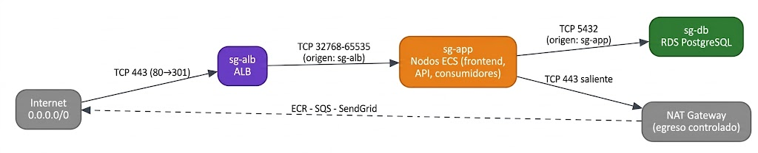
Figura 11. Flujo de tráfico permitido entre Security Groups
Fuente: Elaboración propia.
Tabla 25. Reglas de Security Groups
Security Group | Dirección | Protocolo / puerto | Origen / destino | Justificación
sg-alb | Entrada | TCP 443 | 0.0.0.0/0 | Tráfico HTTPS público
sg-alb | Entrada | TCP 80 | 0.0.0.0/0 | Solo para redirigir (301) a HTTPS
sg-alb | Salida | TCP 32768-65535 | sg-app | Reenvío a las tareas ECS (puertos dinámicos)
sg-app | Entrada | TCP 32768-65535 | sg-alb | Solo desde el balanceador
sg-app | Salida | TCP 5432 | sg-db | Acceso a PostgreSQL
sg-app | Salida | TCP 443 | 0.0.0.0/0 (vía NAT) | ECR, SQS, Secrets Manager, CloudWatch y SendGrid
sg-db | Entrada | TCP 5432 | sg-app | Solo desde la capa de aplicación
sg-db | Salida | — | Sin reglas | La base de datos no inicia conexiones
Fuente: Elaboración propia.
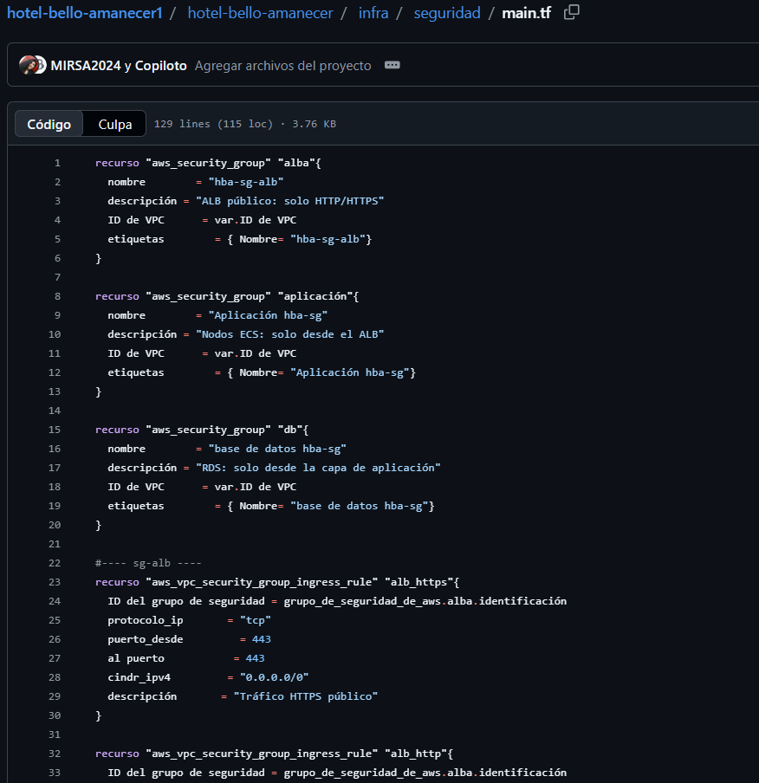
Figura 12. Evidencia de los Security Groups
Fuente: Captura de la consola de AWS / terminal del equipo.

7.2. Gestión de identidades y accesos (IAM)
El diseño asigna a cada componente un rol propio con permisos acotados a los recursos que necesita. En AWS Academy no es posible crear roles ni políticas propias, por lo que en el laboratorio todos los componentes usan LabRole / LabInstanceProfile. Las políticas siguientes constituyen el diseño objetivo y están versionadas en infra/security/ para aplicarse en una cuenta estándar.
Tabla 26. Roles e identidades y sus permisos
Rol / identidad | Asignado a | Permisos (políticas) | Justificación
role-ecs-instance | Nodos EC2 del clúster | AmazonEC2ContainerServiceforEC2Role y AmazonSSMManagedInstanceCore | Registro en ECS y acceso por Session Manager sin SSH.
role-ecs-task-exec | Agente ECS (arranque de tareas) | Descargar de ECR, escribir en CloudWatch Logs y secretsmanager:GetSecretValue sobre los secretos hba/* | Inyectar secretos sin exponerlos a la aplicación.
role-task-api | Tarea api-reservas | sqs:SendMessage sobre q-reservas; s3:GetObject y s3:PutObject sobre rooms/* | Publicar eventos y gestionar imágenes de habitaciones.
role-task-pagos | Tarea consumer-pagos | sqs:ReceiveMessage, DeleteMessage y ChangeMessageVisibility sobre q-reservas; sqs:SendMessage sobre q-notificaciones | Consumir reservas y publicar la confirmación.
role-task-notif | Tarea servicio-notificaciones | sqs:ReceiveMessage y DeleteMessage sobre q-notificaciones | Solo consume su cola.
Usuarios del equipo | Integrantes | Acceso mediante el portal del laboratorio; MFA y usuarios individuales en una cuenta estándar | Trazabilidad por persona; sin credenciales compartidas.
Fuente: Elaboración propia.
Código 10. Política de mínimo privilegio del rol role-task-api
{
"Version": "2012-10-17",
"Statement": [
{
"Sid": "PublicarReservaCreada",
"Effect": "Allow",
"Action": ["sqs:SendMessage", "sqs:GetQueueUrl"],
"Resource": "arn:aws:sqs:us-east-1:<ACCOUNT_ID>:q-reservas"
},
{
"Sid": "MediaHabitaciones",
"Effect": "Allow",
"Action": ["s3:GetObject", "s3:PutObject"],
"Resource": "arn:aws:s3:::hba-media-<ACCOUNT_ID>/rooms/*"
}
]
}
Fuente: Elaboración propia.
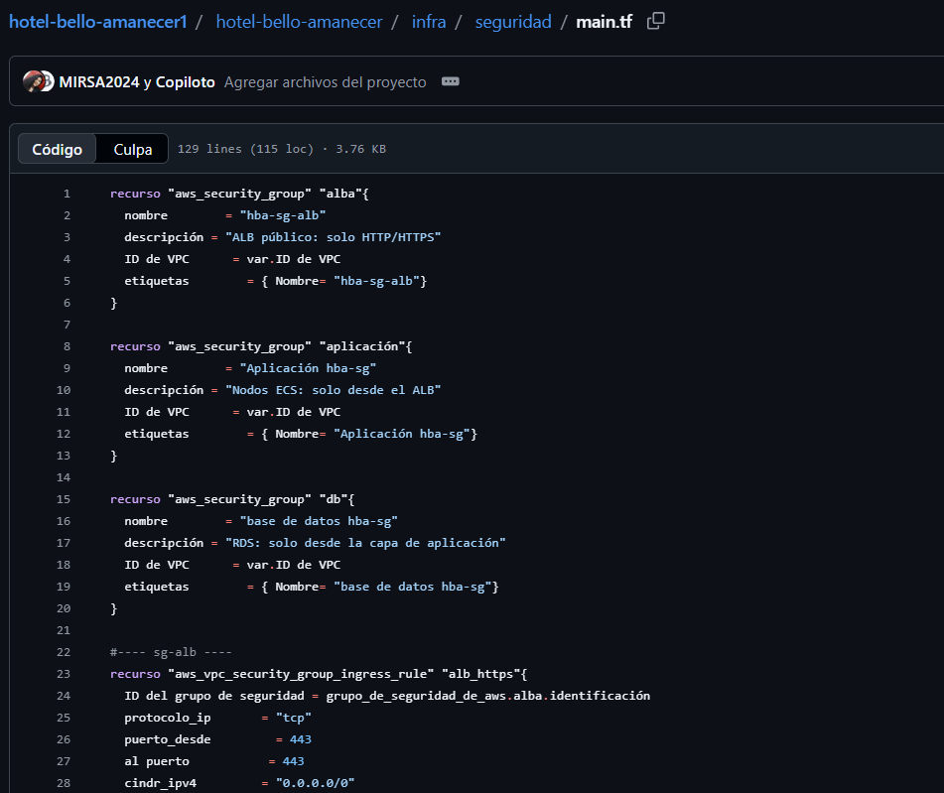
Figura 13. Evidencia de roles y perfiles de instancia
Fuente: Captura de la consola de AWS / terminal del equipo.

7.3. Cifrado, llaves y certificados
Tabla 27. Controles criptográficos por capa
Capa | Control | Configuración
Tránsito: cliente › ALB | TLS 1.2 o superior | Listener 443 con certificado de ACM y política ELBSecurityPolicy-TLS13-1-2-2021-06; el puerto 80 solo redirige a HTTPS.
Tránsito: aplicación › RDS | TLS obligatorio | Parámetro rds.force_ssl = 1 y conexión JDBC con sslmode=require.
Tránsito: aplicación › SQS, S3, Secrets Manager | HTTPS | Llamadas del SDK de AWS siempre por HTTPS.
Reposo: RDS y volúmenes EBS | Cifrado con KMS | storage_encrypted = true en RDS y volúmenes EBS cifrados.
Reposo: S3 | SSE-KMS | Cifrado por defecto del bucket, versionado y bloqueo total de acceso público.
Reposo: SQS | SSE-SQS | Cifrado del lado del servidor en las colas y en sus DLQ.
Secretos | AWS Secrets Manager | Credencial de la BD (administrada por RDS) y clave de SendGrid, inyectadas por ECS como variables; nunca en imágenes ni en Git.
Fuente: Elaboración propia.
- Certificados: en el laboratorio, al no contar con un dominio validable, se importa un certificado autofirmado en ACM y se asocia al listener 443. Con un dominio propio se emite un certificado público de ACM con renovación automática, sin cambios en la arquitectura.
- Llaves: se usan las llaves administradas por AWS (aws/rds, aws/s3, aws/ebs). Para producción se propone una llave gestionada por el cliente (alias/hba-data) con rotación anual y política de acceso acotada.
- Limitación conocida: el tramo ALB › contenedores viaja en HTTP dentro de la VPC privada. El cifrado extremo a extremo (TLS hasta el contenedor) queda como mejora.
- Rotación: la credencial de la BD admite rotación automática en Secrets Manager; en el laboratorio se rota manualmente antes de cada entrega.
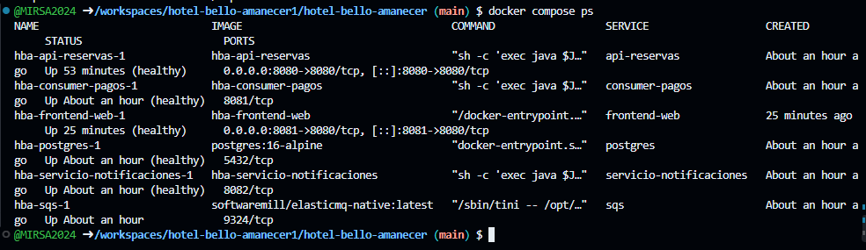
Figura 14. Evidencia de cifrado y certificado
Fuente: Captura de la consola de AWS / terminal del equipo.

7.4. Conectividad externa
La superficie expuesta a Internet se limita a los puertos 80 y 443 del ALB. El resto de las conexiones salen desde la capa privada por la NAT Gateway, siempre cifradas.
Tabla 28. Conectividad externa y controles
Conexión | Protocolo y ruta | Control aplicado
Huéspedes › sistema | HTTPS 443 › Internet Gateway › ALB | TLS 1.2+, SG sg-alb, redirección de HTTP a HTTPS.
DNS | Nombre DNS del ALB; Route 53 si se dispone de un dominio | Con dominio: registro alias hacia el ALB y certificado público de ACM.
Sistema › pasarela de pagos | HTTPS 443 por NAT Gateway | Simulada (stub); llamada con timeout y reintentos controlados por el consumidor.
Sistema › SendGrid | HTTPS 443 por NAT Gateway | Clave de API en Secrets Manager con permisos de solo envío.
Sistema › S3 | Gateway endpoint de S3 | El tráfico no sale a Internet; política de bucket y rol de la tarea.
Administración de nodos | SSM Session Manager (HTTPS saliente) | Sin puerto 22 abierto; sesiones auditables.
Fuente: Elaboración propia.
- Autenticación y límites de uso de la API: los endpoints de consulta y reserva son públicos y se protegen con validación de entrada y rate limiting por IP (p. ej., Bucket4j en Spring Boot). Los endpoints administrativos se protegerán con JWT (Spring Security) en una evolución posterior.
- CDN y WAF: CloudFront y AWS WAF quedan fuera del alcance actual y se consideran para producción.
- VPN Site-to-Site y peering: no aplican; el sistema no se integra con redes on-premise ni con otras VPC.

